Образовательная область «Художественно-эстетическое развитие»

Лепка: Пчелка

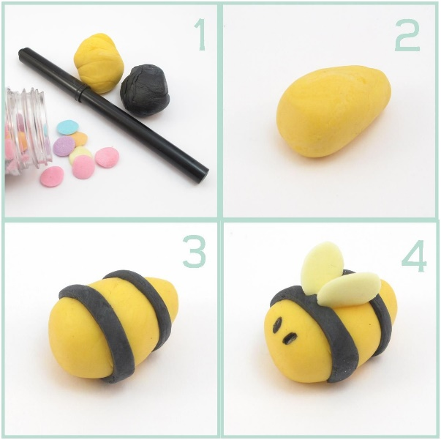
Задачи: Учить лепить детей пчелу из отдельных частей: туловище, глаза, крылья, усики. Упражнять в приёмах скатывания, вдавливания, раскатывания и присоединения.
Оборудование: Цветной пластилин, чёрного и жёлтого цвета.

Аппликация «Гусеница»
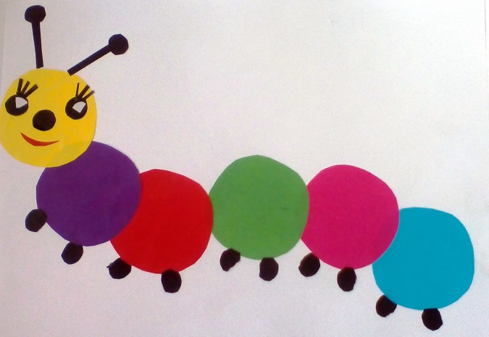
Задачи: Учить детей располагать предметы (круги )на листе бумаги.
Оборудование: Картон, клей-карандаш, готовые круги разного цвета. Карандаши или цветные фломастеры.

